Odpadke lahko pravilno ločujemo že doma
Pomembno je, da so odpadki pravilno ločeni že na izvoru, torej v vsakem gospodinjstvu. To je tudi pogoj, da se lahko predelajo.
Odpadno kovinsko, plastično, papirno in sestavljeno embalažo lahko odlagate direktno v svoj zabojnik za odpadno embalažo (zeleni zabojnik z rumenim pokrovom). Pred odlaganjem embalažo izpraznimo in stisnemo, da zmanjšamo volumen. S tem prihranimo na prostoru, sicer je zabojnik prehitro poln. Za nadaljnjo predelavo odpadkov je pomembno, da odložimo embalažo brez vsebine in večjih nečistoč.
Če imate dovolj prostora, si v kleti pripravite ločene škatle za zbiranje papirja, stekla in nevarnih odpadkov. Če prostora nimate, lahko papir in steklo zbirate skupaj in jih razvrstite na ekološkem otoku ali v zbirnem centru za ločeno zbiranje odpadkov. Nevarne odpadke morate zbirati ločeno, da z nevarnimi snovmi ne onesnažite drugih odpadkov. Ko se nabere dovolj odpadkov, jih odpeljite v zbirni center oziroma jih oddajte v času akcije zbiranja nevarnih odpadkov v mesecu oktobru.
Vse večje količine odpadkov in ostale vrste odpadkov kot so uporabna oblačila, tekstil, pohištvo, gospodinjski aparati, keramika in podobno odpeljite v zbirni center za ločeno zbiranje odpadkov.
V gospodinjstvu vzpostavite tudi ločeno zbiranje bioloških odpadkov. Odločite se lahko za kompostiranje na svojem vrtu. Če te možnosti nimate oziroma tega ne želite, se odločite za najem oz. nakup zabojnika za zbiranje bioloških odpadkov.
Pod kuhinjsko korito namestite manjšo posodo, kamor boste odlagali ostanke hrane. Če želite zaščititi posodo, lahko uporabite biorazgradljive vrečke. V trgovinah so na voljo biorazgradljive papirnate vrečke ali vrečke iz posebne folije. Tako zbrane biološke odpadke lahko odložite skupaj z vrečko. Dovoljeno je tudi odlaganje bioloških odpadkov, zavitih v časopisni papir.
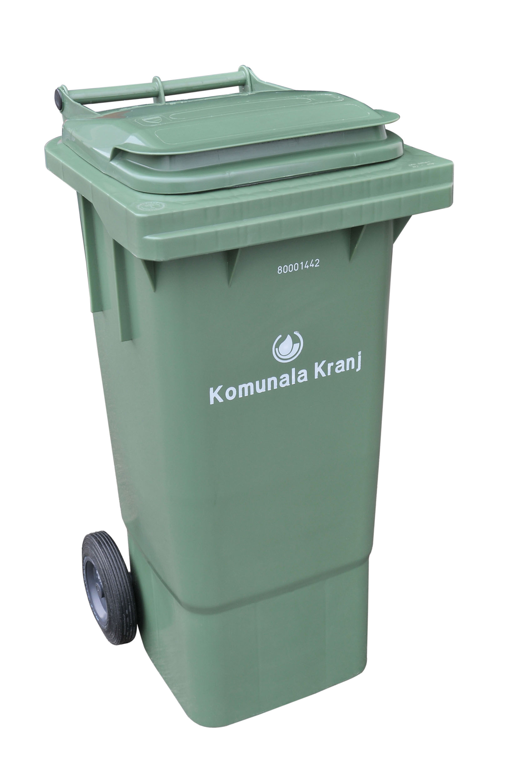

Kljub temu, da odpadke dosledno ločujete, je še vedno nekaj odpadkov, ki se jih ne da predelati. Te odložite v zabojnik za mešane komunalne odpadke. Novi zabojniki za odpadno embalažo in zabojniki za biološke odpadke ne nadomeščajo vašega obstoječega zabojnika za mešane odpadke. Omogočajo le, da odpadke dosledno ločujete že doma.
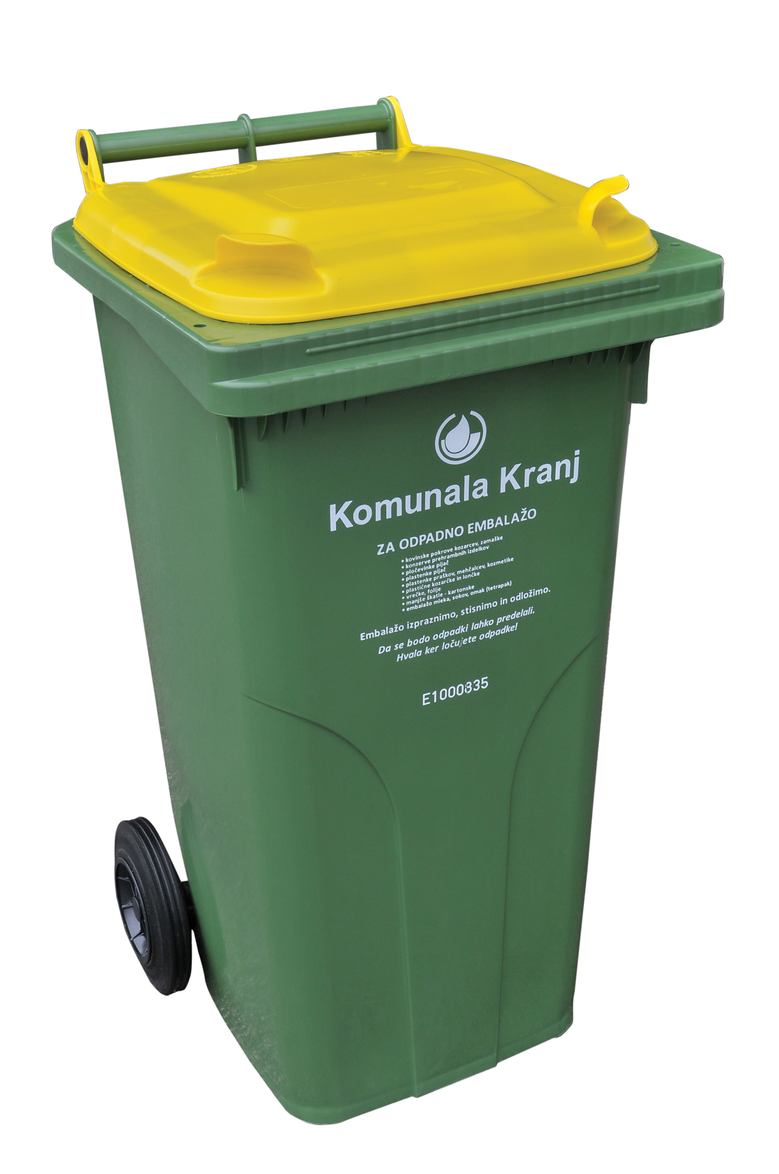

V zabojnik odlagate kovinsko, plastično embalažo, papirno in sestavljeno embalažo. Zbrane odpadke odpeljemo v predelavo.

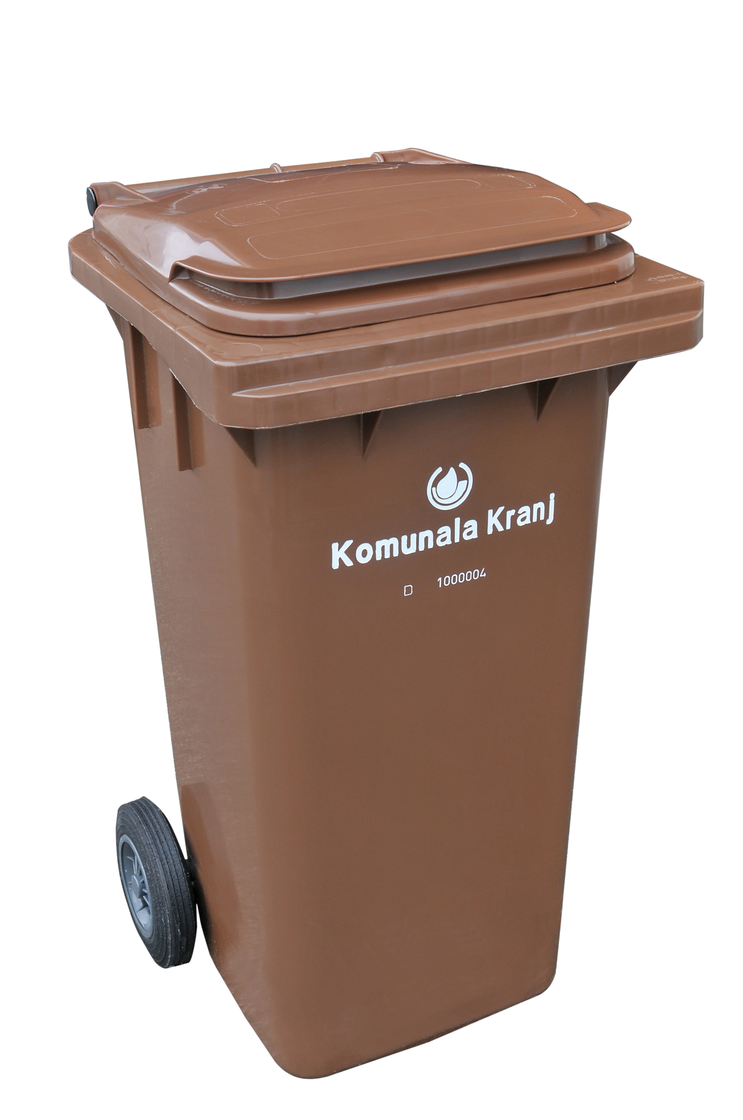
Pomembno je, da kuhinjski in vrtni odpadki ne končajo v zabojniku za mešane odpadke, saj se pri odlaganju bioloških odpadkov skupaj z ostalimi odpadki na odlagališčih sprošča toplogredni plin, ki ima negativen vpliv na okolje. Biološke odpadke moramo odložiti ločeno.

Ločeno zbrane odpadke odvažamo ločeno

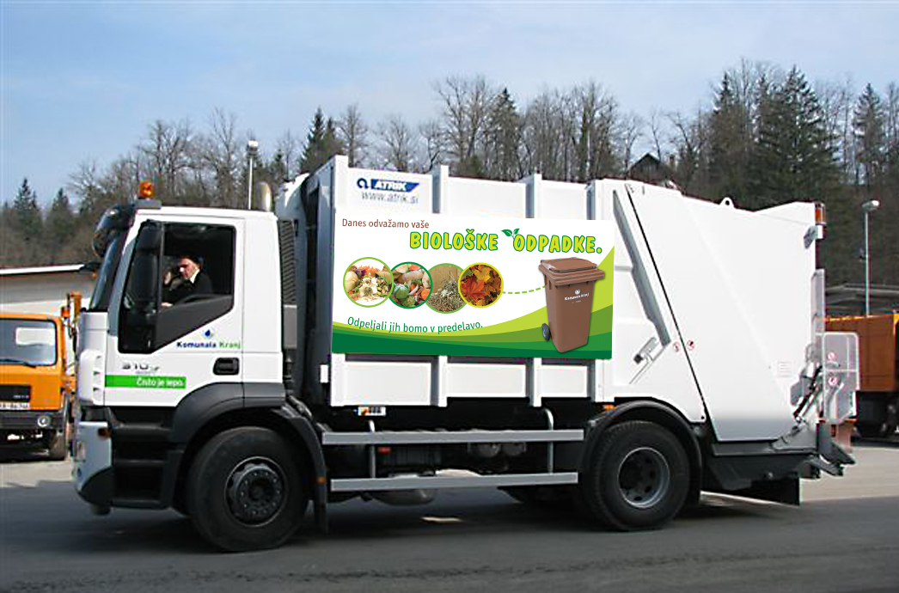
Vaše tri zabojnike praznimo ločeno. Po vaše biološke odpadke pridemo vsak četrtek. Zabojnike za mešane komunalne odpadke in zabojnike za odpadno embalažo praznimo izmenično, vsak drugi ponedeljek. Vozila so označena z napisom, katere odpadke vozilo tisti dan odvaža.
Mešane komunalne odpadke odpeljemo na odlagališča, biološke odpadke in odpadno embalažo pa predelovalcem, ki v nadaljevanju odpadke predelajo oz. snovno izrabijo.

Priložiti urnik odvoza odpadkov

Vsem smo na dom poslali priročnik za pravilno ravnanje z odpadki. Verjamemo, da vam je v pomoč pri vsakodnevnem ločevanju odpadkov. Če priročnika niste prejeli, prosimo, da nam sporočite na telefon 28 11 300 ali na pišite na info@komunala-kranj.si.

